Интерфейсная часть для банка

Веб клиент для работы с bank-api. При разработке использован React.

Исходные тексты программы доступны на github
https://github.com/cherepakhin/bank-ui.git

Требования.
Установленые программы nodejs и yarn.

Установка
В каталоге проекта выполнить команду
yarn

При этом загрузятся все необходимые библиотеки.

Запуск тестов
yarn test

Запуск программы
yarn start
Будет запущен встроенный web-сервер и запустится браузер. Программа будет доступна по адресу http://localhost:3000

Экраны

Работа с клиентами

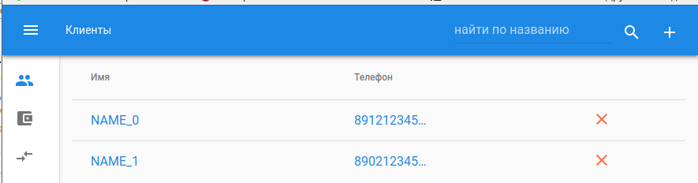

Работа со счетами

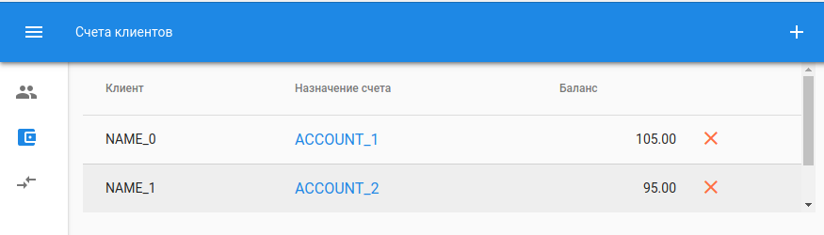
Работа с транзакциями

